La machine d’Atwood
Une des expériences classiques de la physique est celle de la machine d’Atwood. Deux masses de part et d’autre d’une poulie sont connectées par un fil de petite masse. Lorsqu’on libère le système, la plus lourde des masses accélèrera vers le bas tandis que la masse légère sera entraînée vers le haut avec la même accélération. La valeur de celle-ci dépend de la différence des deux masses ainsi que de la masse totale.
Dans cette expérience, vous déterminerez la relation entre ces deux facteurs en utilisant un portail lumineux pour mesurer l’accélération.
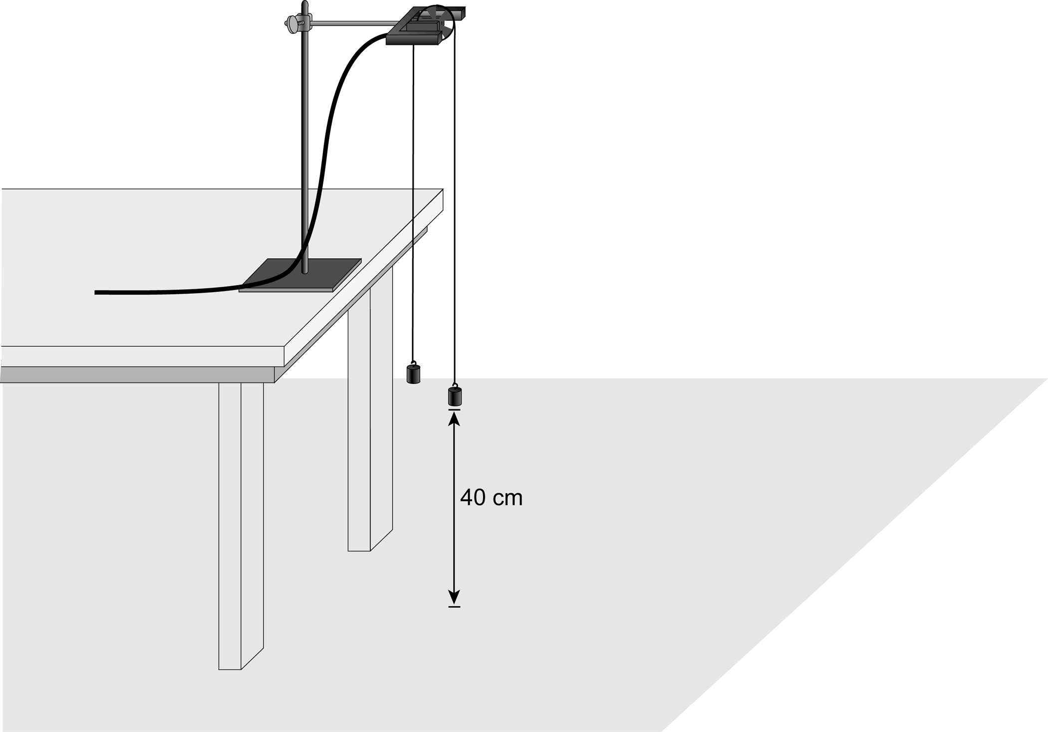
Figure 1
objectifs
- Utiliser un portail lumineux pour étudier l’accélération de la machine d’Atwood
- Déterminer la relation entre les masses et l’accélération de la machine d’Atwood

Materiel
Power Macintosh | Jeu de masses
LabPro | Graphical Analysis
Logger Pro | Fil
Portail lumineux Vernier et Super Poulie

questions prealables
1. Si deux masses égales sont suspendues aux extrémités d’un fil passant sur une poulie (machine d’Atwood), quel type de mouvement va-t-il se produire? Pourquoi?
2. Pour une machine d’Atwood, comment l’accélération va-t-elle varier si vous:
- Déplacez de la masse d’un côté à l’autre sans changer la masse totale?
- Augmentez graduellement la masse des deux côtés ?

3. Pourquoi les deux masses ont-elles la même accélération?
4. Faites un schéma de toutes les forces agissant sur la masse de gauche. Idem pour la masse de droite.
Procedure
Partie I A masse totale constante
Pendant cette partie de l’expérience, vous garderez toujours la même masse totale, mais déplacerez de la masse d’un côté à l’autre. La différence des masses varie.
1. Montez la machine d’Atwood comme sur la Figure 1. Assurez-vous que la masse la plus lourde puisse se déplacer d’au moins 40 cm avant de toucher le sol.
2. Connectez le portail lumineux avec la Super Poulie au DIG/SONIC 1 du LabPro.
3. Ouvrez le fichier dans le dossier Experiment 10 de Physics with Computers. Un diagramme de la vitesse apparaîtra à l’écran.
4. Arrangez un ensemble de masses totalisant 200 g sur m2 et une masse totale de 200 g sur m1. Quelle est l’accélération de cette combinaison? Notez vos valeurs pour les masses et l’accélération dans le tableau des données.
5. Déplacez 5 g de m2 à m1. Notez les nouvelles masses dans le tableau.
- Placez m1 aussi haut que possible. Cliquez sur pour commencer l’acquisition des données. Stabilisez les masses de façon à ce qu’elles ne se balancent pas. Attendez une seconde avant de lâcher les masses. Attrapez les masses avant qu’elles ne touchent le sol pour l’une et la poulie pour l’autre.
7. Cliquez sur le bouton Examine et sélectionnez la région du graphique où la vitesse a augmenté régulièrement. Cliquez sur le bouton Linear Regression pour ajuster la droite y = mx + b aux données.. Notez la valeur de la pente, qui est l’accélération, dans le tableau des données.
8. Continuez à déplacer des masses de m2 à m1 par incréments de 5-g , changeant ainsi la différence entre les masses, mais en gardant la masse totale constante. Répétez les étapes 6 - 7 pour chaque combinaison. Répétez jusqu’à ce que vous ayez au moins cinq combinaisons différentes.
Partie II A différence de masses constante
Dans cette partie de l’expérience, vous garderez constante la différence entre les deux masses et vous augmenterez la masse totale.
9. Placez 120 g sur m1 et 100 g sur m2.
10. Répétez les étapes 6 – 7 pour déterminer l’accélération dans cette situation.
11. Ajoutez de la masse des deux côtés par incréments de 20g en gardant une différence de masse constante de 20 grammes. Notez la masse de chaque combinaison dans le tableau des données. Répétez les étapes 6 – 7 pour chaque combinaison. Répétez jusqu’à ce que vous ayez au moins cinq combinaisons différentes.
Data Table
Partie I: A masse totale constante
Essai | m1 | m2 | Accélération | Δm | mT
 | (g) | (g) | (m/s2) | (kg) | (kg)
1
2
3
4
5
Partie II: A différence de masse constante
Essai | m1 | m2 | Accélération | Δm | mT
 | (g) | (g) | (m/s2) | (kg) | (kg)
1
2
3
4
5

Analyse
1. Pour chaque essai, calculez la différence entre m1 et m2 en kilogrammes. Entrez le résultat dans la colonne Δm.
2. Pour chaque essai, calculez la masse totale en kilogrammes
3. En utilisant Graphical Analysis , faites un graphique de l’accélération en fonction de Δm, avec les données de la Partie I. En analysant ce graphique, quelle est la relation entre la différence de masse et l’accélération pour la machine d’Atwood?
4. En utilisant Graphical Analysis , faites un graphique de l’accélération en fonction de la masse totale, avec les données de la Partie II. En analysant ce graphique, quelle est la relation entre la masse totale et l’accélération pour la machine d’Atwood?
5. En combinant les résultats des deux étapes précédentes, développer une expression pour l’accélération d’une machine d’Atwood.
EXTENSIONS
1. Faites un schéma des forces agissant sur m1 et un autre pour m2. Appliquez la deuxième loi de Newton à chacune des masses, en faisant l’hypothèse que la tension du fil est la même pour chaque masse et qu’elles ont la même accélération.À partir de ces deux équations, trouvez une expression pour l’accélération de m1 en fonction de m1, m2, et g. Comparez cette expression à votre résultat du point 5 de l’Analyse.
2. Pour chacun des essais que vous avez faits, calculez l’accélération à l’aide de l’expression trouvée au point précédent. Comparez les résultats aux résultats de vos mesures et expliquez les différences.
3. Une masse inconnue peut être placée d’un côté de la machine d’Atwood. On peut déterminer la valeur de cette masse grâce à des mesures avec la machine d’Atwood. Essayez.
4. De quelle façon la force exercée vers le haut par la poulie varie-t-elle lorsque le système commence à accélérer? Pourquoi? Montez une expérience pour mesurer ce changement.
5. De quelle façon la tension dans le fil varie-t-elle lorsque les masses se mettent en mouvement? D’ailleurs, varie-t-elle?

